电动车分时租赁调研

电动汽车租赁有别于传统形式的汽车租赁，是介助物联网技术实现的一种新型租赁模式，与传统租车相比，电动汽车租赁符合短途出行的需求、满足多人高效率共用、网店分布多等特点，降低私人使用电动汽车成本、**弥补公共交通空白**、降低机动车保有量、缓解空气污染和节能环保等积极作用，并最终实现城市可持续化发展。

通过实地调研：嘉定汽车城——嘉亭荟等站点。发放问卷，与使用者交流分析得到，电动汽车分时租赁对城市交通系统具有很好的补充作用。

两个维度

* 空间——城市规划的站点布局、路线覆盖
* 时间——每天不同时间段，尤其是公共交通停运时段的情况

两种情况

* “1+1”——出行路线部分使用电动车分时租赁，起到公共交通开始一公里/最后一公里的补充作用
* “0+2”——出行路线全程使用电动车分时租赁，起到填补公共交通空白作用

EVCARD 2016年1月、2月的公司数据（主要数据：站点的取车次数、租车的起讫站点、起讫时间段）

1. 空间补充作用

1.evcard站点整理分类，排除类别不同带来的使用者的差异

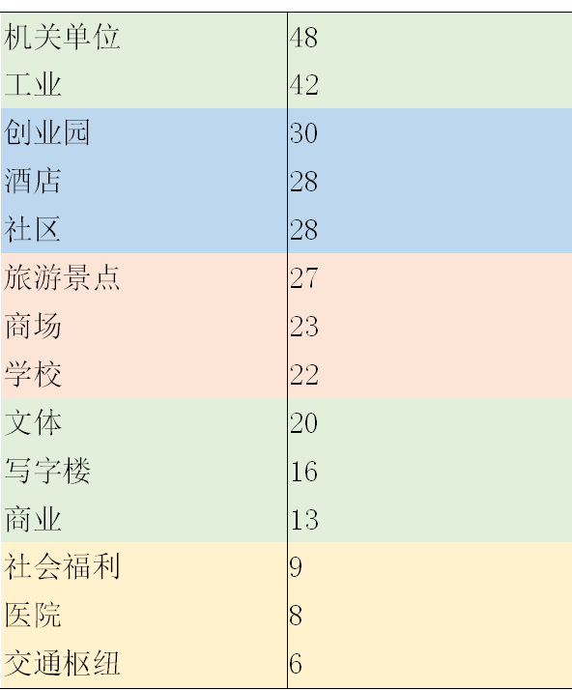 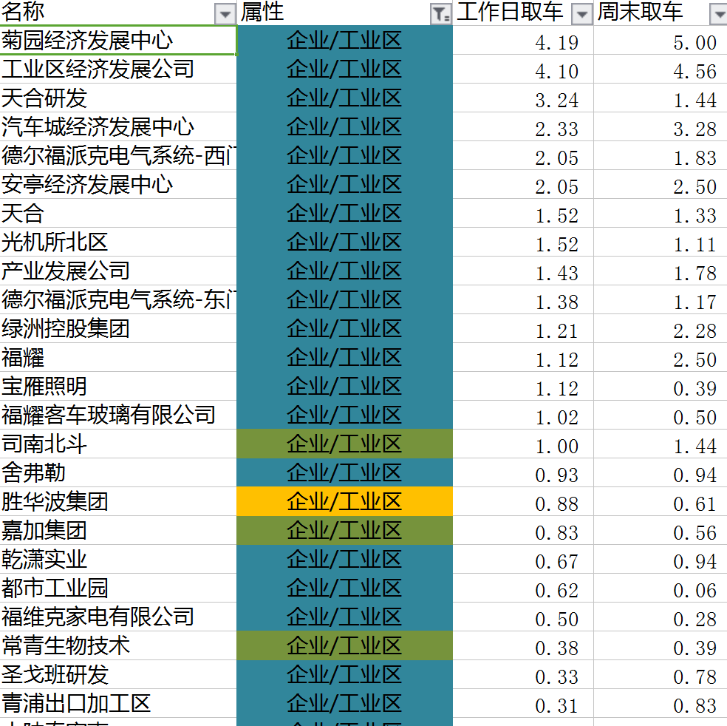

1. 在同一类中选择使用次数高、中、低三类站点进行分析站点周围公共交通情况

商业类（电动车使用少——多）

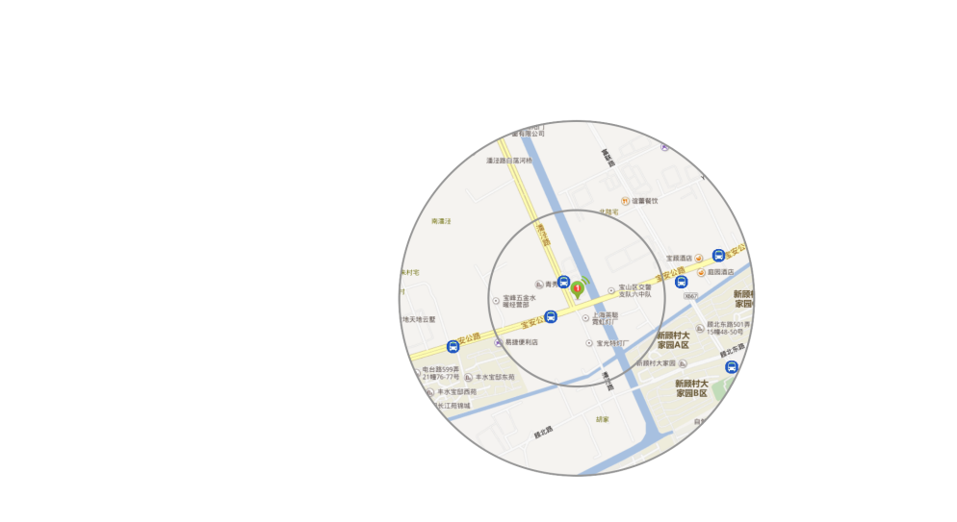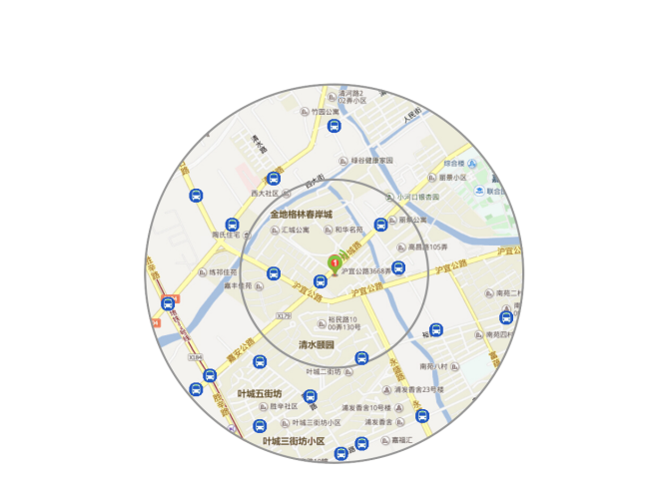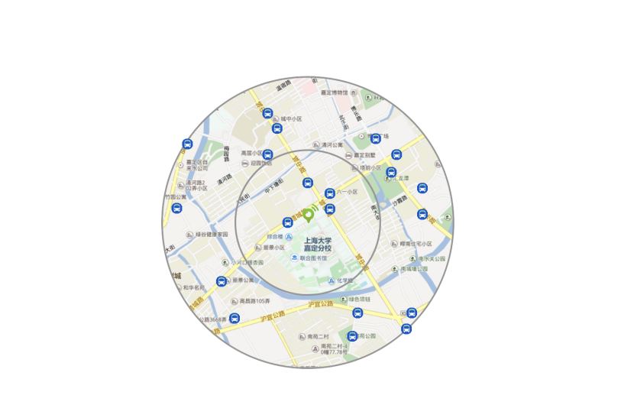

文体设施

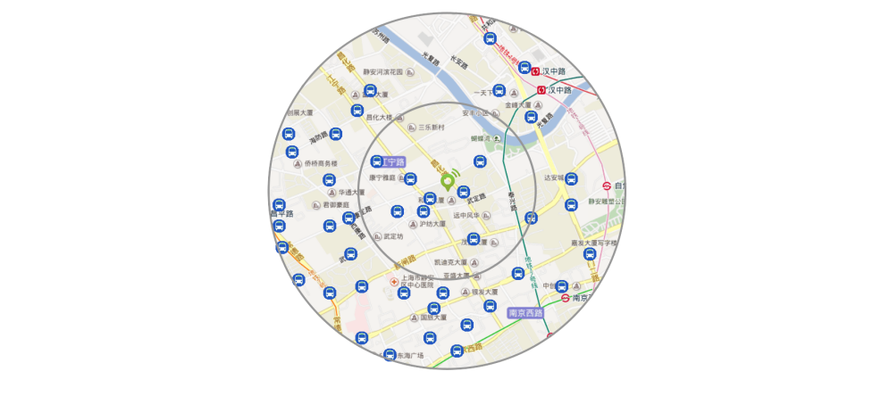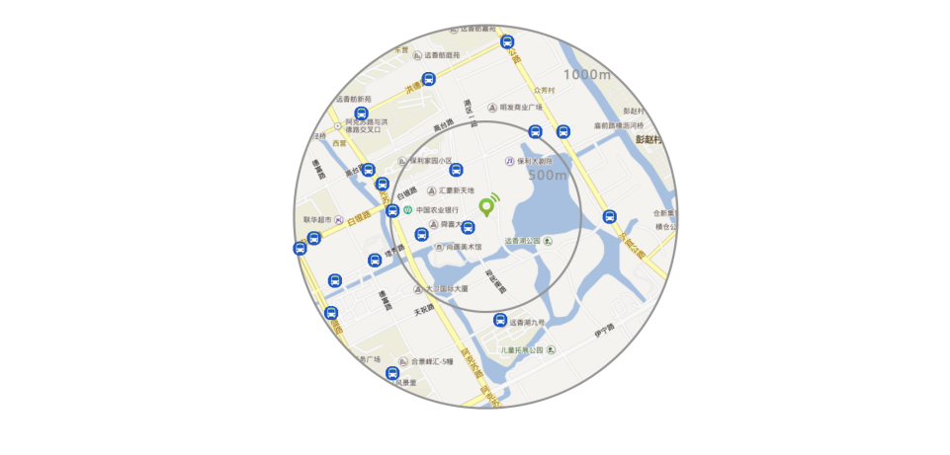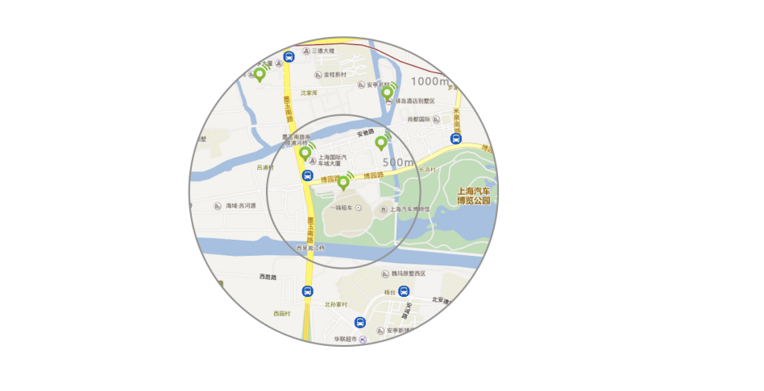

学校（）

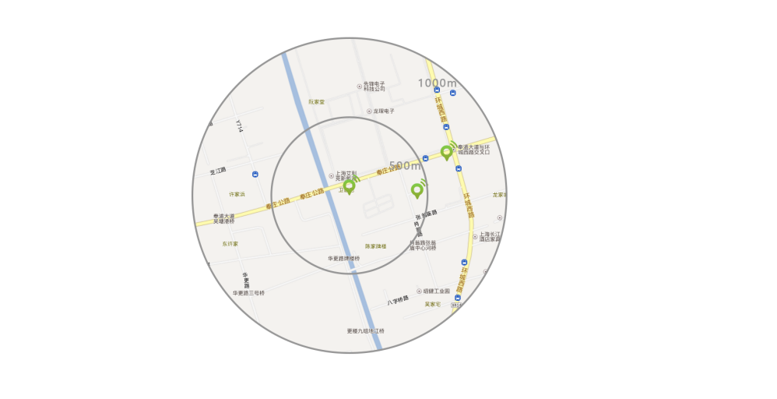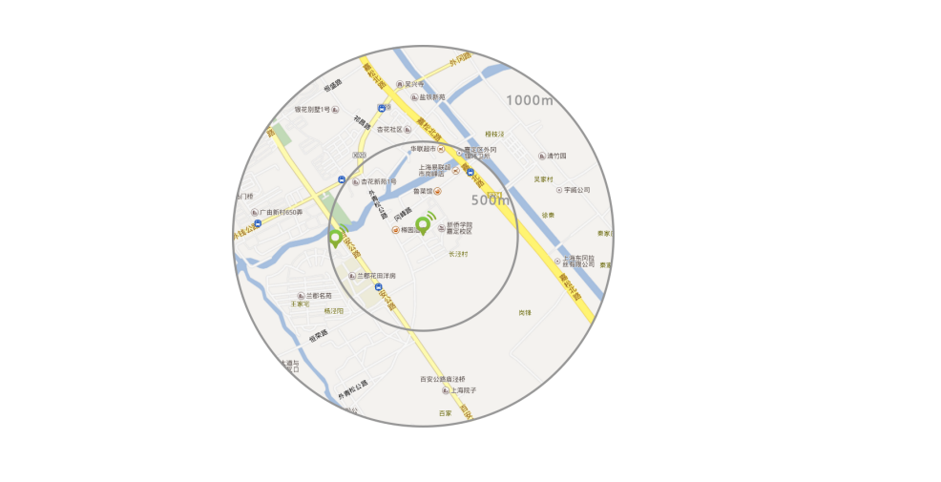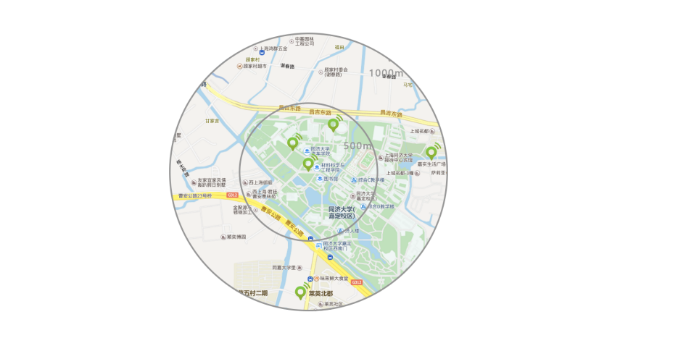

…………

工业区

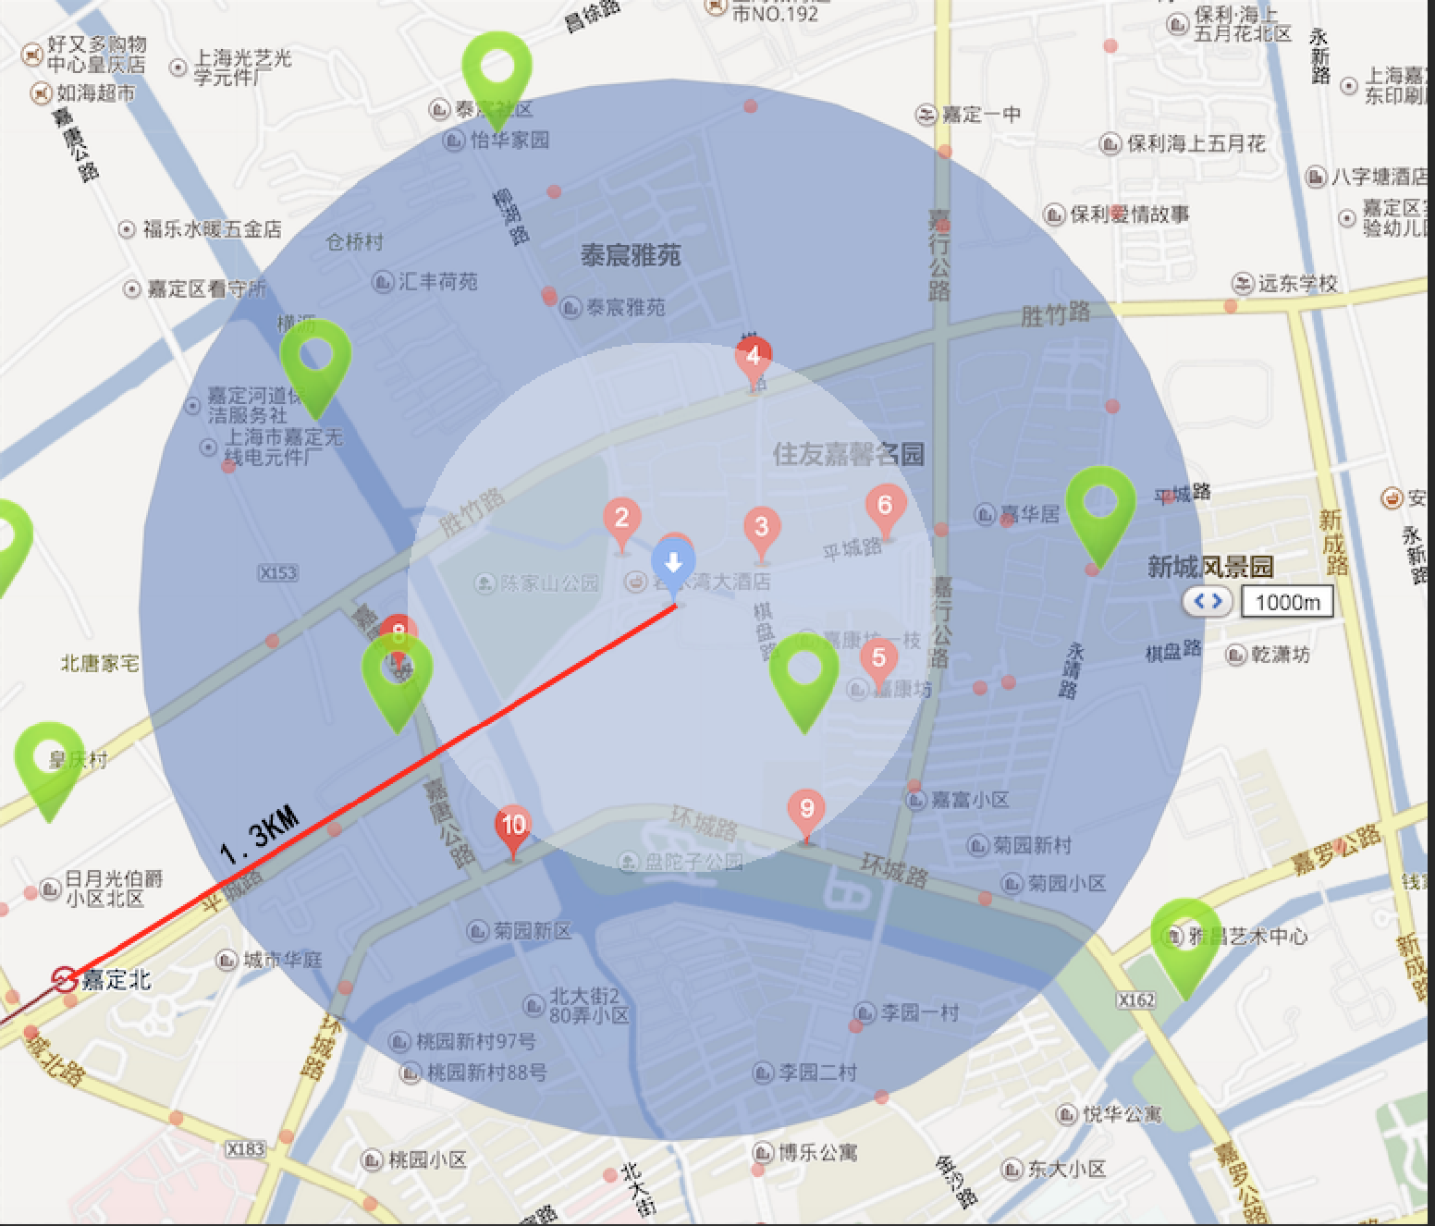 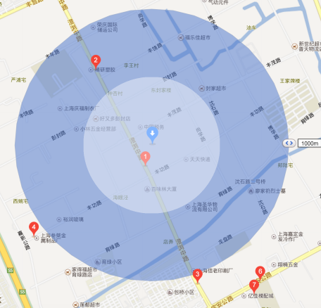

菊园经济发展中心为了为例（“0+2”模式为主）

 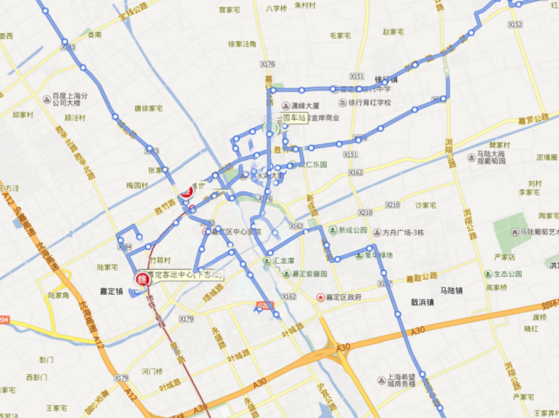

|  |  |  |
| --- | --- | --- |
| 1 | 平城路柳湖路 | 嘉定54路 |
| 2 | 柳湖路平城路 | 菊园1路 |
| 3 | 棋盘路平城路 | 嘉定13、54、6路，菊园1路 |
| 4 | 胜竹路棋盘路 | 嘉店线、嘉泰线 |
| 5 | 棋盘路嘉行公路 | 嘉定13、6路 |
| 6 | 平城路嘉兴公路 | 菊园1路、嘉定13路 |
| 8 | 嘉塘公路平城路 | 嘉定7路，嘉陆线，嘉唐华线 |
| 9 | 环城路嘉行公路 | 嘉定10、13、9路 |
| 10 | 环城路北大街 | 沪唐专线，嘉定10，13，9路 |

1. 分析站点电动车使用情况

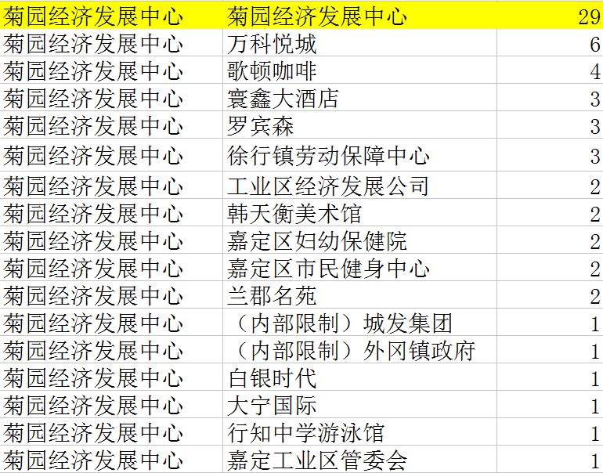 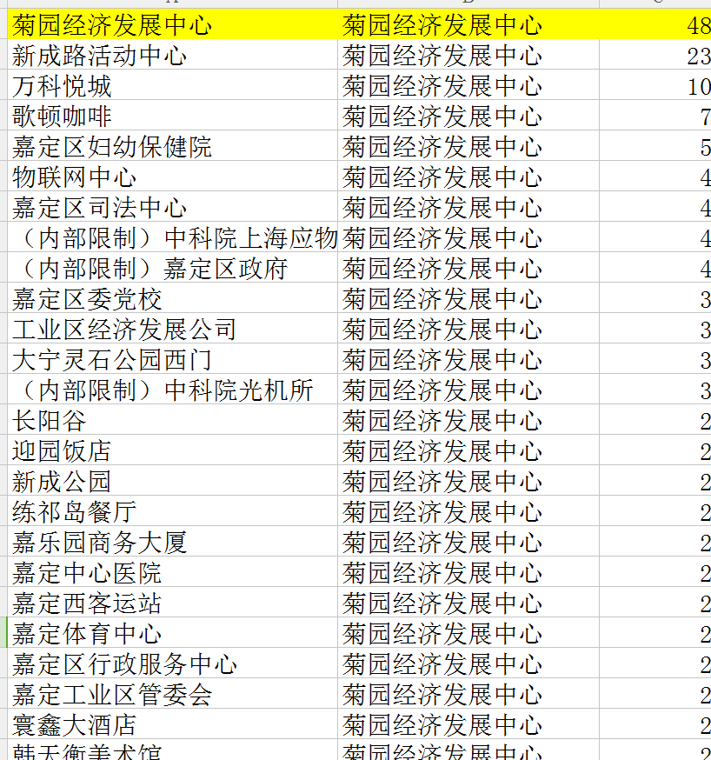

菊园经济发展中心——万科悦城

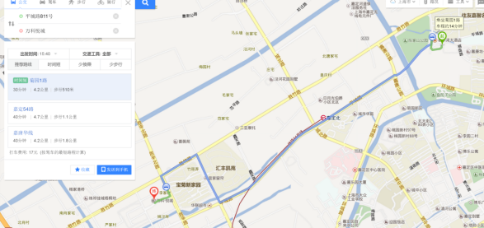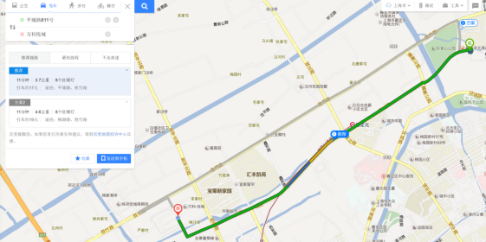

公交车 30分钟 2元 打车 11分钟 17元

菊园——大宁国际

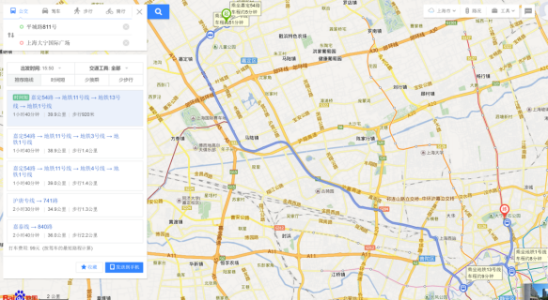 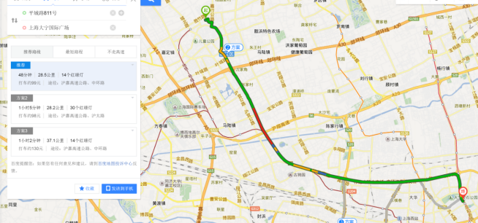

公共交通 10元 1小时40分钟 打车 99元 48分钟（evcard 24元？）

**个别市民出行的特性需求，无法开辟新的公交线路来满足，电动车适应性好，灵活度高**

**市民选择 利用“效用”公式 效用=a*车费+b*时间**

**考虑增加（舒适性、便捷性等主观感受因素以及环保因素）**

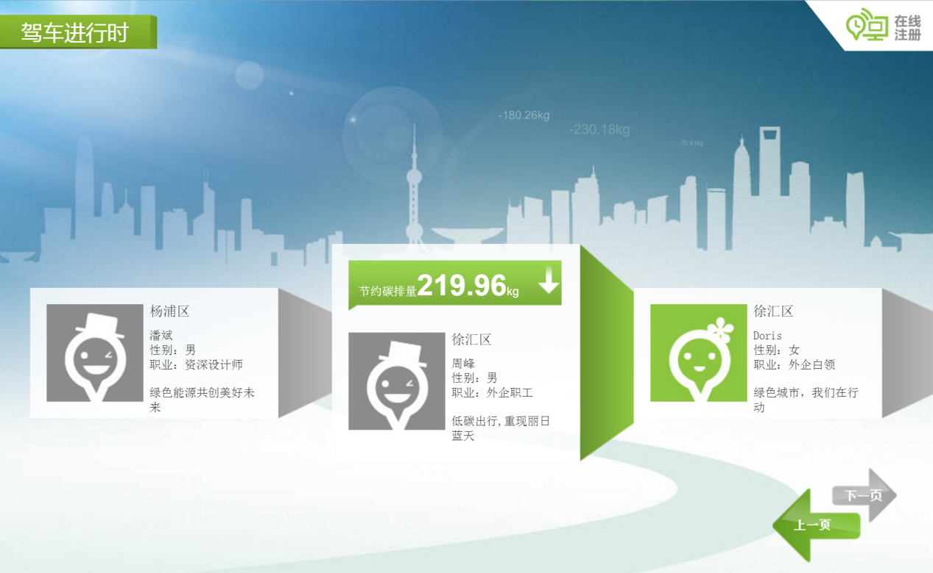

嘉亭荟（“1+1”模式为主）

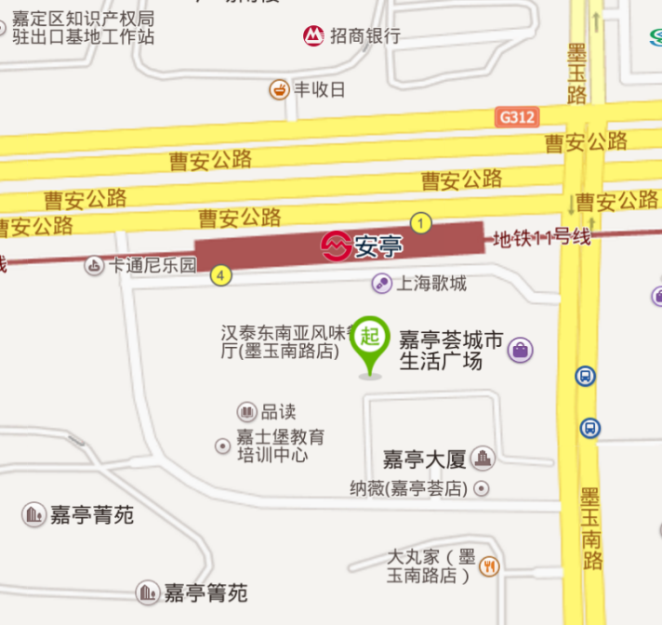

Evcard靠近地铁站附近的站点，实地调研大部分都是换乘地铁，短程接驳

接下来，筛选位于地铁站、交通枢纽附近的电动车租赁车站 进行分析

1. 时间补充作用

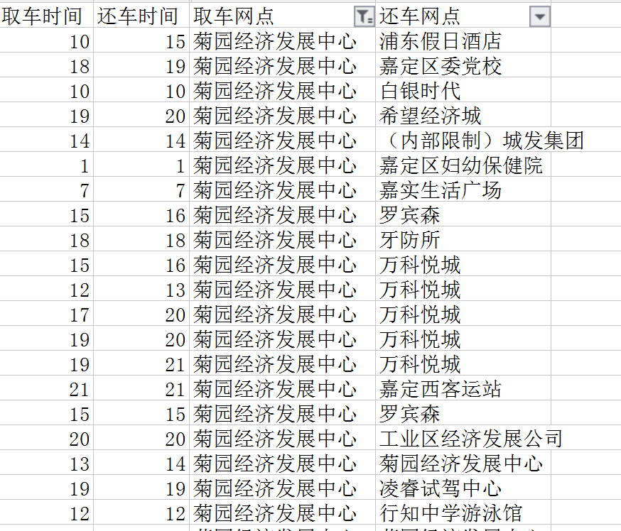 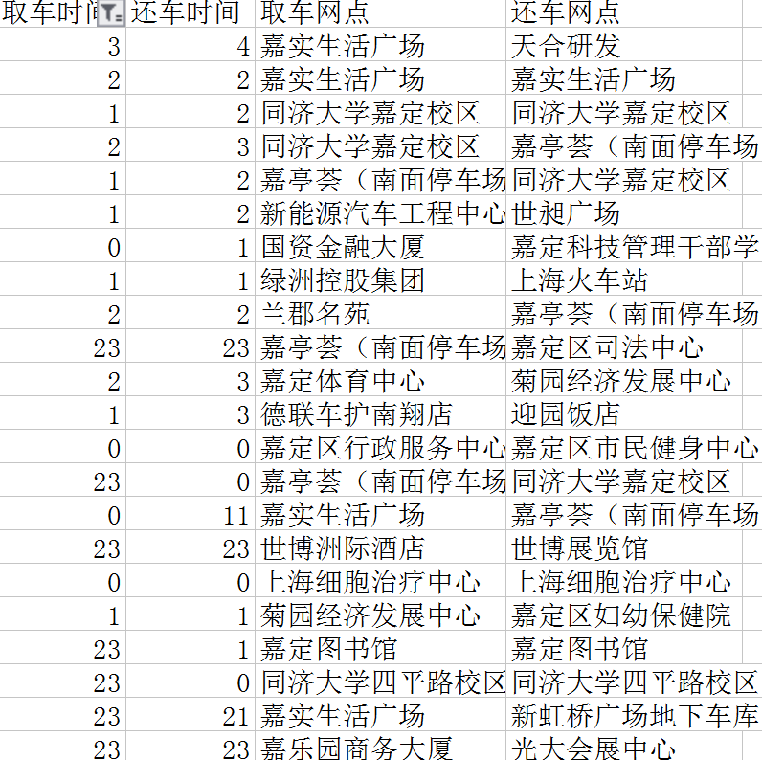

在公交车停运的时间段 分析电动汽车的使用情况

目标：

得到**电动车分析租赁在空间时间上如何做到弥补城市公共交通**，比如在站点布局（布置在地铁站附近或者布置在公共交通相对不便利的区域）、政策导向（夜间费用降低）。

空间规划手段+运营管理手段

问题：

1. 不同类别选择站点选择？——考虑数值在四分位点，最大值的车站
2. 电动车路线填补城市公共交通路线的程度（目前看来不是很高）
3. 不同交通方式效用比较——参考的公式不包括电动车租赁，只是常见公共交通
4. 数据量大，如何能够更精准的研究？

出发点就是大公交的一部分，环保的特点。对原来小汽车的使用是否有影响？影响买车的决定。

整体的数据

和轨道的关系

短+次数多+轨道

多+ 重叠

Gis 可视化效果 空间上的表达

站点 Cad描点/统计公交情况